- D
- A
- AC
- D
- B
- D
- B
- C
- C
- C
- A
- D
- D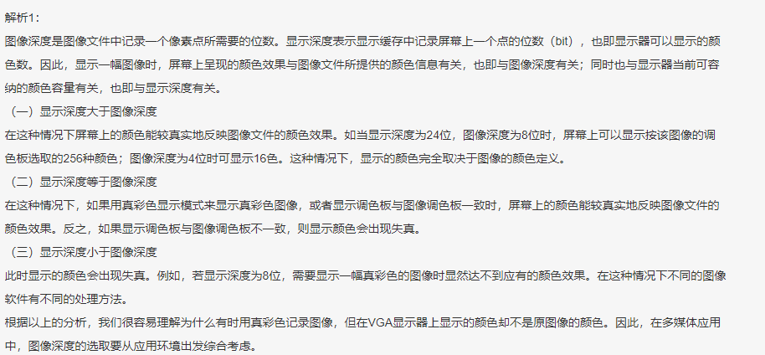
- BD
- B
- BD
- B
- A
- C
- A
- C
- D
- A
- D
- C
- DD
- B
- D
- C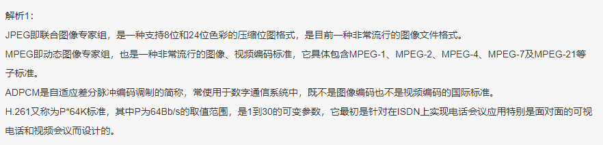
- B
- D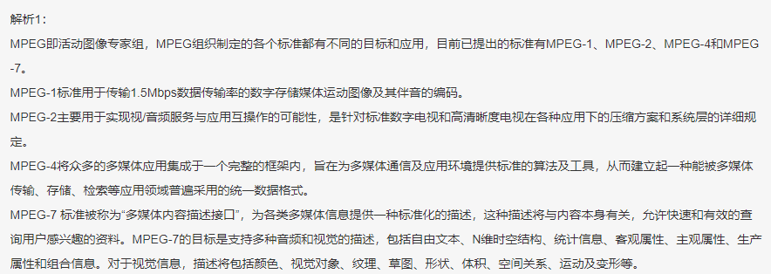
- B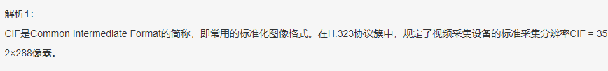
- A
- B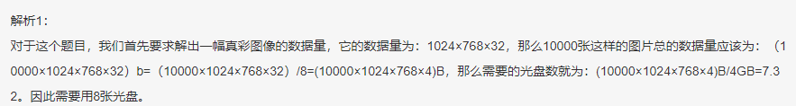
- B
- ABD
- C
- A
- B
- C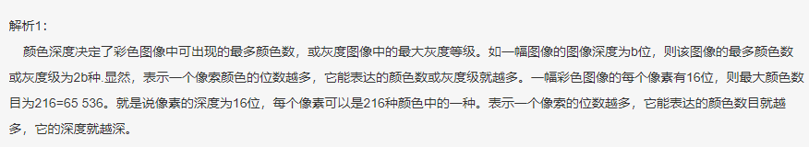
- A
- D
- D
- D
- A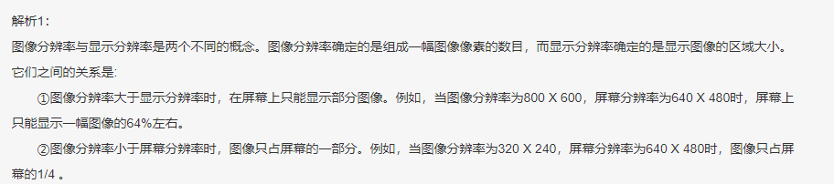
- B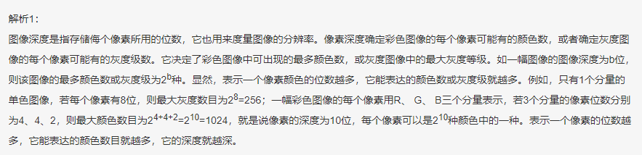
- A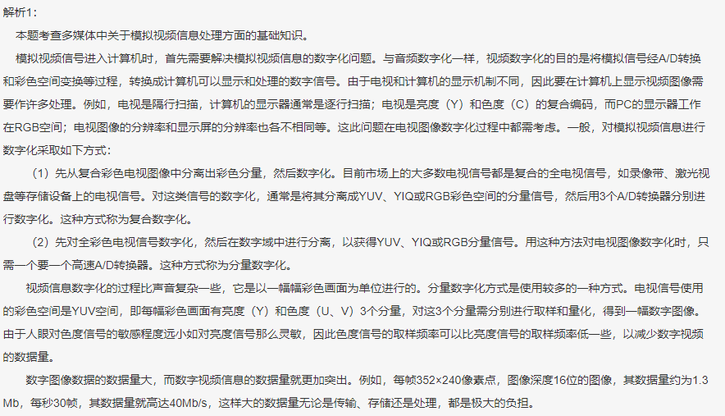
- C
- B
- A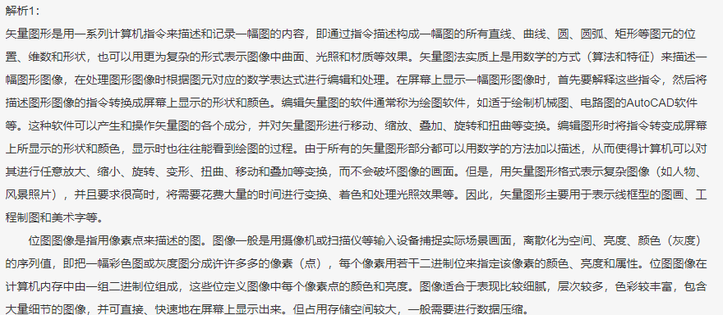
- C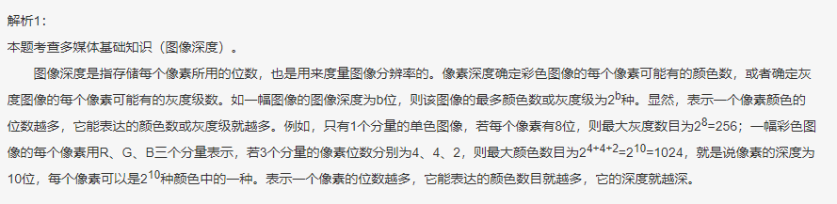
- B

